Информационный бюллетень администрации муниципального образования «Новоспасский район» Ульяновской области

«НОВОСПАССКИЙ ВЕСТНИК»

Периодическое печатное издание, предназначенное для опубликования муниципальных правовых актов, обсуждения проектов муниципальных правовых актов по вопросам местного значения, доведения до сведения жителей района, поселения официальной информации о социально-экономическом и культурном развитии муниципального образования «Новоспасский район» Ульяновской области, муниципального образования «Новоспасское городское поселение» Новоспасского района Ульяновской области о развитии его общественной инфраструктуры и иной официальной информации

Издается с 2021 г. Бесплатно

№ 62 (257) от «1» августа 2024 г.
___________________________________________________________________



АДМИНИСТРАЦИЯ МУНИЦИПАЛЬНОГО ОБРАЗОВАНИЯ

«НОВОСПАССКИЙ РАЙОН»
УЛЬЯНОВСКОЙ ОБЛАСТИ

ПОСТАНОВЛЕНИЕ

30 июля 2024 г. | р.п. Новоспасское |  | № 747
 | р.п. Новоспасское | Экз. | № ___

О внесении изменения в постановление
администрации муниципального образования
«Новоспасский район» Ульяновской области
от 21.06.2012 № 443

На основании поступившего заявления Хакимовой А.Р., протокола заседания рабочей группы по разработке схемы размещения нестационарных торговых объектов на территории муниципального образования «Новоспасский район» Ульяновской области от 21.05.2024 г., протокола от 13.06.2024 г. № 1 публичных слушаний по проекту постановления администрации муниципального образования «Новоспасский район» Ульяновской области «О внесении изменения в постановление администрации муниципального образования «Новоспасский район» Ульяновской области от 21.06.2012 №443, в соответствии с приказом Министерства агропромышленного комплекса и развития сельских территорий Ульяновской области от 3.12.2021 № 49 «Об утверждении Порядка разработки и утверждения органами местного самоуправления схем размещения нестационарных торговых объектов на территории Ульяновской области и признании утратившими силу отдельных нормативных правовых актов Министерства сельского, лесного хозяйства и природных ресурсов Ульяновской области», руководствуясь Федеральным законом от 06.10.2003 № 131-ФЗ «Об общих принципах организации местного самоуправления в Российской Федерации», статьей 43 Устава муниципального образования «Новоспасский район» Ульяновской области, постановлением администрации муниципального образования «Новоспасский район» Ульяновской области № 752 от 09.08.2022 г. «Об утверждении Порядка размещения нестационарных торговых объектов на территории муниципального образования «Новоспасский район» Ульяновской области, администрация муниципального образования «Новоспасский район» Ульяновской области постановляет:
1. Внести в постановление администрации муниципального образования «Новоспасский район» Ульяновской области от 21.06.2012 № 443 «Об утверждении схемы размещения нестационарных торговых объектов на территории муниципального образования «Новоспасский район» Ульяновской области» изменения, дополнив схему размещения нестационарных торговых объектов на территории муниципального образования «Новоспасский район» Ульяновской области строкой 28 следующего содержания:
Номер | Место размещения(адресный ориентир)НТО | Форма собственности земельного участка | Площадь места размещения НТО (кв м) | Тип НТО (Киоск, торговый павильон, автомагазин (торговый автофургон, автолавка) | Основание включения НТО в схему НТО | Специализация | Период размещения НТО | Графическое изображение места размещения НТО
28 | р.п.  Новоспасское, ул. Советская д.64д | государственная, неразграниченная | 150 | торговый павильон | Заявление  индивидуального предпринимателя. | цветы и другие растения | 10 лет | 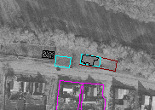  приложение 28
2. Отделу экономического мониторинга, прогнозирования и планирования направить копию данного постановления в Министерство агропромышленного комплекса и развития сельских территорий Ульяновской области в течение десяти рабочих дней со дня его вступления в законную силу.
3. Постановление вступает в силу на следующий день после дня его официального опубликования в информационном бюллетене администрации муниципального образования «Новоспасский район» Ульяновской области» «Новоспасский вестник» и подлежит размещению на официальном сайте администрации муниципального образования «Новоспасский район» Ульяновской области».

Глава администрации района С.А. Матвеев

Приложение 28 к схеме размещения нестационарных
торговых объектов на территории муниципального образования
«Новоспасский район» Ульяновской области

Схема размещения нестационарного торгового объекта по адресу:
р.п. Новоспасское, ул. Советская д. 64д

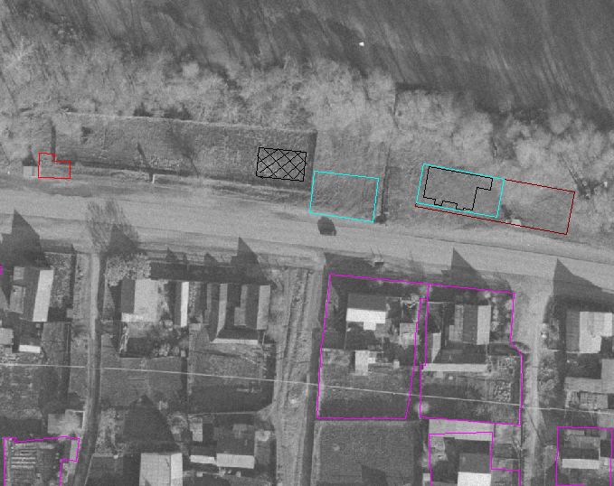

Условные обозначения

- нестационарный торговый объект

____________________________________________________________________

ЗАКЛЮЧЕНИЕ
о результатах общественных обсуждений (публичных слушаний)
"30"июля 2024 г.
(дата оформления заключения)

Наименование проекта, вынесенного на общественные обсуждения (публичные слушания): «О предоставлении разрешения на отклонение от предельных параметров разрешенного строительства на земельном участке».
В публичных слушаниях приняли участие _____2____ участника.
(количество)
Заключение о результатах публичных слушаний подготовлено на основании протокола общественных обсуждений (публичных слушаний) от "23" июля 2024 г.
(дата оформления протокола)
В ходе проведения общественных обсуждений (публичных слушаний) участниками общественных обсуждений (публичных слушаний) были внесены следующие замечания и предложения: замечания и предложения не поступали______________________________
(содержание внесенных замечаний и предложения)
В ходе проведения общественных обсуждений (публичных слушаний) иными участниками были внесены следующие замечания и предложения: замечания и предложения не поступали___________________________________________________________________________.
(содержание внесенных замечаний и предложений)

N п/п | Содержание предложения/замечания | Аргументированные выводы о целесообразности (нецелесообразности) учета внесенных участниками предложений и замечаний
1 | _____
Рекомендации организатора публичных слушаний:
Данное заключение направить Главе администрации муниципального образования «Новоспасский район» Ульяновской области для принятия решения о выдаче разрешения на отклонение от предельных параметров разрешенного строительства на земельном участке с кадастровым номером 73:11:010206:769 по адресу: Ульяновская область, Новоспасский район, р.п. Новоспасское, ул. Ульяновская, № 60, в границах зоны Ж-1 (Зона смешанной застройки индивидуальными жилыми домами, блокированными жилыми домами и малоэтажными многоквартирными домами (до 3-х эт.)) в части сокращения минимальной площади для образуемого путем раздела земельного участка с условным обозначением ЗУ1 с 600 кв.м. на 383 кв.м.________________________________________________________________________________.
(направление проекта на дальнейшее согласование и утверждение либо на направление проекта на доработку)

Председатель В.В. Разоренов

Секретарь Г.И. Баско
________________________________________________________________________________
Учредитель: Администрация муниципального образования «Новоспасский район» Ульяновской области
Главный редактор печатного издания «Новоспасский вестник» Вахтеев С.М.
Адрес редакции: 433870, Ульяновская область, р.п. Новоспасское, ул. Мира, д. № 25.
https://admnov.gosuslugi.ru
Тираж 10 шт.

